GUÍA PARA REALIZAR BÚSQUEDAS EN EL CATALOGO

Desde la página principal del CRAI+I Antonio Mazo Mejía, https://crai.ceipa.edu.co/quien_somos/ puede acceder al servicio de catálogo en línea este servicio consiste en reconocer cuales es el material bibliográfico existente en la el CRAI para su préstamo o reserva. http://aplicaciones.ceipa.edu.co/biblioteca/biblio_digital/catalogo/catalogo.jsp

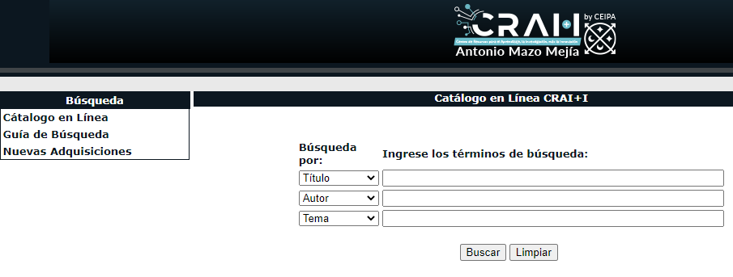

Encontrará los espacios para delimitar la búsqueda, como titulo, autor, tema o materia, así mismo seleccionar la colección (libros, revista, etc) y la ubicación de la sede ( Sabaneta o Barranquilla), en este mismo espacio inicial encontrará también un instructivo para el uso del cátalogo.
El resultado de la búsqueda sería el siguiente:

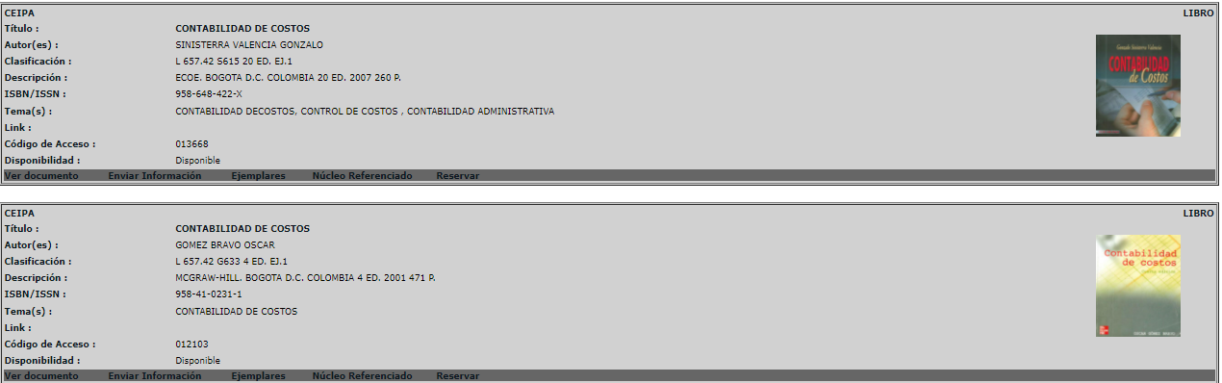

Si se desea buscar solo los libros del año 2001 de un autor especifico, se debe combinar con los datos de la parte inferior, como lo muestra la figura.

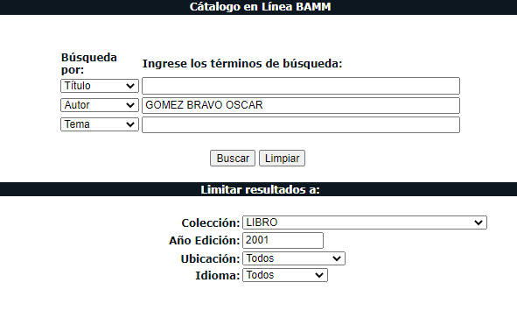
Los resultados de búsqueda se muestran de la siguiente manera, en donde podrá ubicar el tipo de material en la parte superior derecha, y al final del registro tendrá las opciones de (ver documento, enviar información y ejemplares.
El resultado de la búsqueda sería el siguiente:
Cada uno de los resultados de la búsqueda contiene:

Ver documento: Permite visualizar en un archivo pdf el contenido o prólogo del material bibliográfico.
Enviar Información: Permite enviar por correo electrónico la información detallada del material.
Ejemplares: Permite visualizar los datos de los ejemplares y su disponibilidad (Reservado, Disponible y Prestado)
Esperamos que pueda conocer este material y acercarse a la biblioteca para realizar el préstamo de material física, o solicitar el préstamo domiciliario cualquier duda escribanos al correo craiiantoniomazomejia@ceipa.edu.co
